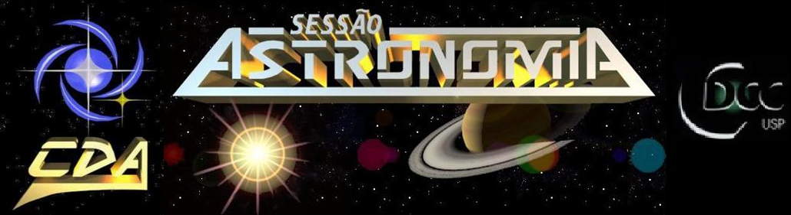
http://www.cdcc.sc.usp.br/cda

- Tema da Palestra: Impactos! Quais as nossas chances?
- Data: 04 de Dezembro de 2010
- Horário: 21 horas
- Local: Auditório do Observatório do CDCC (CDA)
- Palestrante: Evandro Martinez Ribeiro

Sinopse

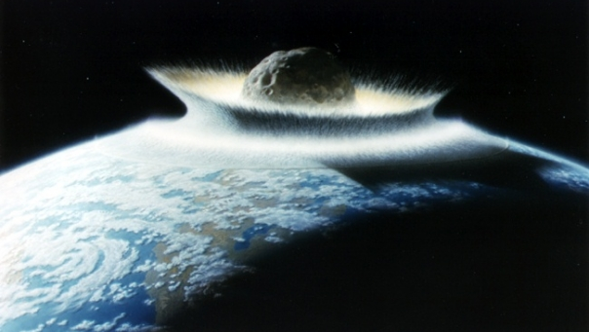
Nosso Sistema Solar não é formado somente pelo Sol e os 8 planetas, além deles temos: planetas anões, centenas de satélites naturais (luas), cometas, asteróides, meteoróides, etc. Somando ao todo milhões de corpos celestes de tamanhos variados orbitando o Sol.
Apesar do imenso tamanho do Sistema Solar, às vezes falta espaço para todos esses corpos. A Terra é alvo de aproximadamente 25 milhões de meteoros por dia ^{[1]} são o que chamamos de estrelas cadentes e a maioria desses possuem apenas algumas microgramas e são do tamanho de um grão de areia, portanto se desfazem na atmosfera muito antes de atingir o chão.
Porém há registros de acontecimentos de grandes e pequenos impactos de objetos celestes em toda a história da humanidade, eventos que deram origens a obras de ficção científica e até alguns filmes como “Armagedom” ou “Impacto Profundo”.
Nessa palestra vamos abordar importantes eventos históricos de impactos de meteoros e cometas, e discutir quais foram suas conseqüências. Também vamos analisar quais as chances da Terra ser atingida por um asteróide ou cometa que poderia causar destruição em massa como visto nos filmes e obras de ficção e quais são as possíveis manobras defensivas caso sejamos alvo de um impacto iminente.

E-mail: mr.evandro@yahoo.com.br
Referências: [1] - http://astro.if.ufrgs.br/comast/comast.htm
[2] - http://www.minorplanetcenter.org/iau/mpc.html
[3] - http://impact.arc.nasa.gov/

Informações: Tel. (16) 3373-9191

